|  |  |  |
| --- | --- | --- |
| בנק ישראל  דוברות והסברה כלכלית | לוגו בנק ישראל | ‏ירושלים‏, י' אלול תשפ"ב  ‏6 בספטמבר 2022 |

הודעה לעיתונות:

**המסחר בשוק מטבע החוץ ברביע השני של שנת 2022**

# התפתחות שער החליפין – החלשות השקל לצד התחזקות רוחבית של הדולר בעולם.

במהלך הרביע השני, השקל המשיך להיחלש מול הדולר והאירו בשיעור של כ-10.2% ו-3.2% בהתאמה.

כמו כן, נחלש השקל ב- 6.6% מול מטבעות שותפות הסחר העיקריות של ישראל, כפי שמשוקלל במדד שער החליפין הנומינאלי האפקטיבי.

בשערו של הדולר מול מטבעות עיקריים (תרשים 2) נרשמה במהלך הרביע מגמת התחזקות רוחבית וחריגה ברמתה ביחס לעשור האחרון; התחזקות בשיעור של כ- 6.8% מול האירו, בכ-12% מול היין היפני ובכ-8.5% מול הפאונד הבריטי.

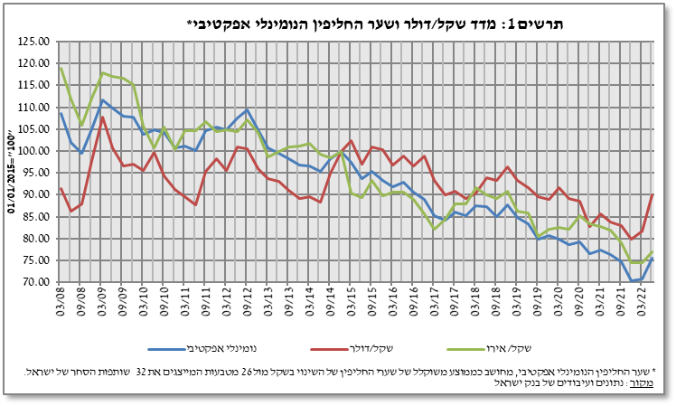

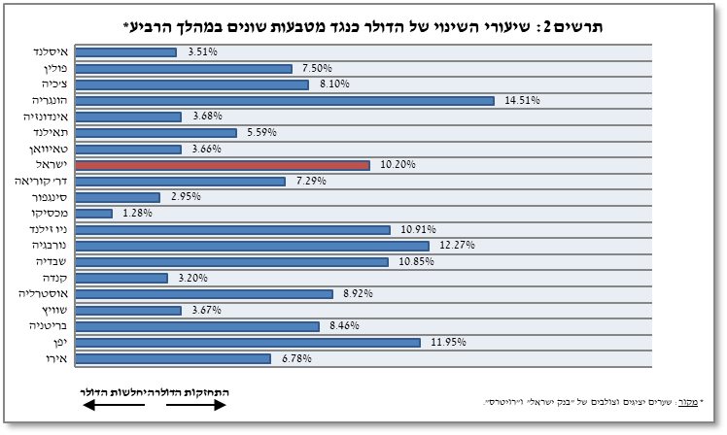

# תנודתיות שע"ח – עלייה בסטיית התקן בפועל לעומת אי שינוי בסטיית תקן הגלומה

סטיית התקן של השינוי בשער החליפין שקל/דולר – המייצגת את התנודתיות **בפועל** בשער החליפין –המשיכה לעלות במהלך הרביע לרמה ממוצעת של 12.5%.

סטיית התקן הגלומה באופציות על שער החליפין שקל/דולר הנסחרות "מעבר לדלפק" – המייצגת את התנודתיות **הצפויה** בשער החליפין – עמדה בסוף הרביע על רמה ממוצעת של כ- 8.1%, רמה דומה לסוף הרביע הקודם.

לצורך השוואה, רמתה הממוצעת של סטיית התקן הגלומה באופציות על מט"ח בשווקים מתעוררים עמדה בסוף הרביע על 13.4%, עליה של 0.8 נקודות האחוז בהשוואה לרביע הקודם. רמתה הממוצעת של סטיית תקן זו בשווקים מפותחים עמדה במהלך הרביע על 9.5%, עליה של כ- 2% בהשוואה לרביע הקודם (תרשים 4).

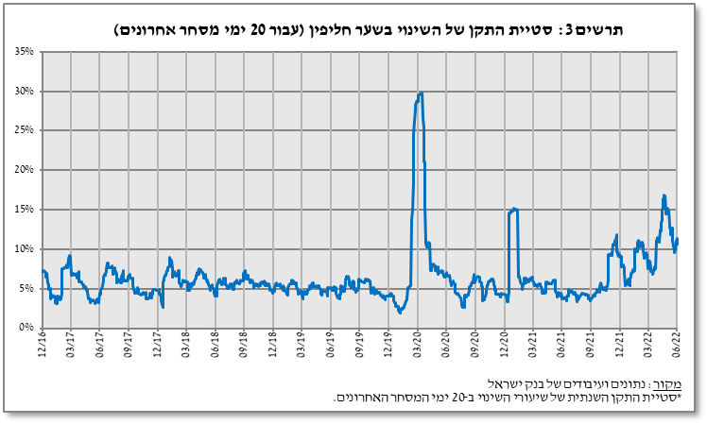

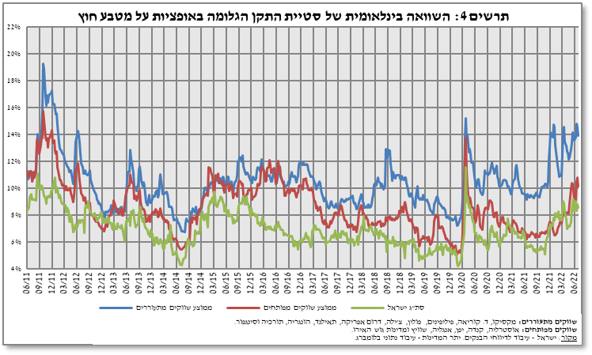

# פעילות המגזרים העיקריים בשוק המט"ח[1]

אומדן לפעילות המגזרים **העיקריים** בשוק המט"ח מעלה כי במהלך הרביע השני **הגופים המוסדיים (קרנות פנסיה, קופ"ג וחברות ביטוח)** רכשו מט"ח נטו בהיקף של כ-4.2 מיליארד דולר.  **המגזר העסקי** ו**תושבי חוץ** מכרו מט"ח נטו בהיקף של כ-4.7 מיליארד דולר, וכ-0.9 מיליארדי דולרים בהתאמה.

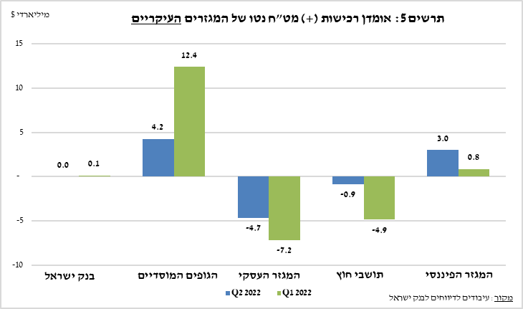

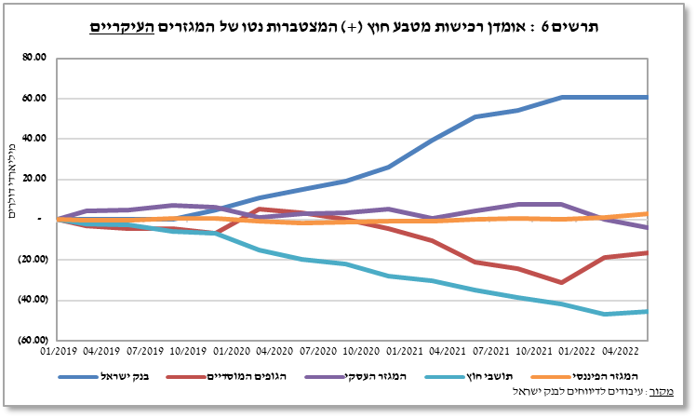

# נפחי מסחר – לוחות ותרשימים

## נפח המסחר מול מערכת הבנקאות המקומית[2]

**נפח המסחר היומי הממוצע** ירד במהלך הרביע בכ-4.2% לרמה של כ-10.5 מיליארדי דולרים, כאשר עיקר הירידה נובעת מירידה בנפח המסחר היומי בעסקאות החלף.

**חלקם היחסי של תושבי חוץ בנפח המסחר מול מערכת הבנקאות המקומית** (עסקאות המרה, עסקאות באופציות ועסקאות החלף) עלה בכ- 2.2% ועמד בסוף הרביע השני על כ- 46.1%.

|  |  |  |  |  |  |  |  |  |  |  |  |  |  |  |  |  |  |  |  |  |  |  |  |  |  |  |  |  |  |  |  |  |  |  |  |  |  |  |  |  |  |  |  |  |  |  |  |  |  |  |  |  |  |  |  |  |  |  |  |  |  |  |  |  |  |  |  |  |  |  |  |  |  |  |  |  |  |  |  |  |  |  |  |  |  |  |  |  |  |  |  |  |  |  |  |  |  |  |  |  |  |  |  |  |  |  |  |  |  |  |  |  |  |  |  |  |  |  |  |  |  |  |  |  |  |  |  |  |  |  |  |  |  |  |  |  |  |  |  |  |  |  |  |  |  |  |  |
| --- | --- | --- | --- | --- | --- | --- | --- | --- | --- | --- | --- | --- | --- | --- | --- | --- | --- | --- | --- | --- | --- | --- | --- | --- | --- | --- | --- | --- | --- | --- | --- | --- | --- | --- | --- | --- | --- | --- | --- | --- | --- | --- | --- | --- | --- | --- | --- | --- | --- | --- | --- | --- | --- | --- | --- | --- | --- | --- | --- | --- | --- | --- | --- | --- | --- | --- | --- | --- | --- | --- | --- | --- | --- | --- | --- | --- | --- | --- | --- | --- | --- | --- | --- | --- | --- | --- | --- | --- | --- | --- | --- | --- | --- | --- | --- | --- | --- | --- | --- | --- | --- | --- | --- | --- | --- | --- | --- | --- | --- | --- | --- | --- | --- | --- | --- | --- | --- | --- | --- | --- | --- | --- | --- | --- | --- | --- | --- | --- | --- | --- | --- | --- | --- | --- | --- | --- | --- | --- | --- | --- | --- | --- | --- | --- | --- | --- | --- |
| **עסקאות במט"ח עם הבנקים המקומיים לפי מכשירים ומגזרים (במיליוני דולרים)**   |  |  |  |  |  |  |  | | --- | --- | --- | --- | --- | --- | --- | |  |  | **עסקאות המרה (1)** | **עסקאות החלף1 (סוופ) (2)** | **עסקאות החלף 2 Cross Currency Swap (3)** | **עסקאות באופציות3 (4)** | **נפח המסחר הכולל (1)+(2)+(3)+(4)** | | **רביע שני 2022 (נתון ארעי)** | **סה"כ** | **179,047** | **424,694** | **2,494** | **21,380** | **627,615** | | **סה"כ (ממוצע יומי לפי 60 ימי מסחר)** | **2,984** | **7,078** | **42** | **356** | **10,460** | | **תושבי חוץ** | 57,107 | 228,878 | 1,668 | 6,741 | 294,393 | | **מזה: מוסדות פיננסיים זרים** | 55,957 | 228,640 | 1,668 | 6,741 | 293,006 | | **תושבי ישראל** | 121,940 | 195,817 | 826 | 14,639 | 333,222 | | **מזה: סקטור ריאלי** | 44,028 | 23,867 | 386 | 6,776 | 75,057 | | **סקטור פיננסי** | 34,243 | 87,673 | 31 | 502 | 122,449 | | **מוסדיים (כולל חברות ביטוח)** | 19,817 | 71,669 | 344 | 2,988 | 94,818 | | **יחידים** | 3,325 | 524 | 0 | 519 | 4,367 | | **אחרים4** | 1,150 | 237 | 0 | 0 | 1,388 | | **בנקים מקומיים5** | 11,054 | 8,655 | 15 | 3,162 | 22,886 | | **רביע ראשון 2022** | **סה"כ** | **191,691** | **444,004** | **998** | **29,088** | **665,781** | | **סה"כ (ממוצע יומי לפי 61 ימי מסחר)** | **3,142** | **7,279** | **16** | **477** | **10,914** | | **תושבי חוץ** | 60,342 | 226,314 | 287 | 10,667 | 297,610 | | **מזה: מוסדות פיננסיים זרים** | 59,004 | 226,138 | 287 | 10,667 | 296,096 | | **תושבי ישראל** | 131,348 | 217,690 | 711 | 18,421 | 368,171 | | **מזה: סקטור ריאלי** | 44,868 | 24,082 | 406 | 8,434 | 77,790 | | **סקטור פיננסי** | 37,373 | 99,792 | 16 | 1,268 | 138,448 | | **מוסדיים (כולל חברות ביטוח)** | 24,936 | 78,661 | 202 | 4,203 | 108,001 | | **יחידים** | 3,559 | 540 | 0 | 694 | 4,793 | | **אחרים4** | 1,339 | 175 | 0 | 0 | 1,514 | | **בנקים מקומיים5** | 11,808 | 11,742 | 13 | 2,891 | 26,453 | | | | | | | |
|  |  |  |  |  |  |  |
|  |  |  |  |  |  |  |
|  | 1 רגל אחת בלבד של עסקת החלף, כלומר הערך הנומינאלי של העסקה (בהתאם להגדרות ה- BIS). | | | | | |
|  | 2הקרנות המוחלפות בעסקות Cross Currency Swap יחושבו לצורך הנפח כרגל אחת בלבד, במקרים בהם הרגליים מקזזות זו את זו. | | | | | |
|  | 3 ה- National value הכולל של עסקות קנייה ומכירה של Call ו- Put. | | | | | |
|  | 4 כולל גופים כמו מנהלי תיקים, מלכ"רים, מוסדות לאומיים וכאלו שלא נכללים ביתר הסעיפים. | | | | | |
|  | **5** סך המסחר הבין בנקאי מחולק בשניים. | | | | | |

## אומדן של נפח המסחר הכולל[3] - מערכת הבנקאות המקומית ומדווחים זרים

מאמידת הפעילות הכוללת בעסקאות מול השקל המשתקפת בדיווחי מערכת הבנקאות המקומית ומדווחים זרים עולה כי חלקם היחסי של תושבי חוץ בנפח המסחר בעסקאות המרה (ללא עסקאות החלף ואופציות) עמד ברביע השני על 79.2%,כאשר המסחר בין זרים מהווה 66% מהנפח, שעמד על ממוצע יומי של 9.4 מיליארדי דולרים.

|  |  |  |  |  |  |  |
| --- | --- | --- | --- | --- | --- | --- |
|  |  | **החלק היחסי בנפח המסחר הכולל** | | | **סך הנפח (במיליוני $)** | **ממוצע יומי (במיליוני $)** |
|  |  | **מסחר בין זרים** | **מסחר בין זר למקומי[4]** | **מסחר בין מערכת הבנקאות המקומית למקומיים** |
| רביע שני 2022 (נתון ארעי) | נפח המסחר בעסקאות המרה | 66.0% | 13.2% | 20.8% | 561,466 | 9,358 |
| נפח המסחר בעסקאות החלף ואופציות | 46.0% | 30.5% | 23.6% | 889,881 | 14,831 |
| רביע ראשון 2022 | נפח המסחר בעסקאות המרה | 62.8% | 14.0% | 23.2% | 543,296 | 8,906 |
| נפח המסחר בעסקאות החלף ואופציות | 45.0% | 29.7% | 25.4% | 927,729 | 15,209 |

1. המגזרים העיקריים המוצגים אינם מהווים את כל השוק - למידע נוסף ראה את "מערכת הנתונים על פעילות השוק שקל/מטבע חוץ" בפרסום "מבט סטטיסטי", 2018

   <https://www.boi.org.il/he/NewsAndPublications/RegularPublications/Documents/MabatStat2018/shekel.pdf>
2. החל משנת 2020, הנתונים לא כוללים סניפים של בנקים זרים בישראל.
3. נפח המסחר הכולל הוא אומדן לפעילות הכוללת בעסקאות מול השקל, מבוסס על דיווחים של מערכת הבנקאות המקומית ושל מדווחים זרים.
4. מסחר בין זר למקומי מכיל: (1) דיווחים של מדווחים זרים על עסקאות מול מקומיים

       (2) דיווחים של בנקים מקומיים על עסקאות מול זרים